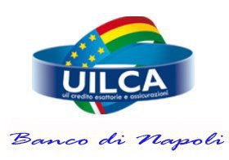
Coordinamento Uilca Banco di Napoli

COMUNICATO STAMPA

L’AUMENTO DELLA BENZINA E’ UN ULTERIORE DANNO PER I LAVORATORI

DICHIARAZIONE DI PIETRO RAVALLESE, SEGRETERIO RESPONSABILE DEL COORDINAMENTO UILCA BANCO DI NAPOLI

La Uilca Banco di Napoli esprime la propria contrarietà alla intenzione del Governo di risolvere i problemi di cassa prelevando ancora una volta le risorse necessarie dalle tasche dei lavoratori.

“Al di là della concreta attuazione del provvedimento concepito in relazione al fabbisogno della protezione civile – dichiara Pietro Ravallese – tale ipotesi squarcia definitivamente il velo sugli orientamenti politici di questo Governo tecnico.

L’ulteriore rincaro della benzina determinerebbe il conseguente aumento del costo del trasporto pubblico, dei beni di consumo di prima necessità, oltre che creare un immediato danno a tutti i lavoratori pendolari.

Come è emerso chiaramente nel corso della tornata assembleare sul rinnovo del CCNL, i lavoratori del credito vogliono essere soggetti politici oltre che soggetti produttivi. I posti di lavoro devono tornare ad essere luoghi di dibattito politico per contribuire a costruire il Paese che vogliamo. Di questo bisogno la Uilca Banco di Napoli è pronta a farsi carico.”

